|  |
| --- |
| **МУНИЦИПАЛЬНОЕ КАЗЕННОЕ ОБЩЕОБРАЗОВАТЕЛЬНОЕ УЧРЕЖДЕНИЕ**  **«ЗЕХИДИНСКАЯ ОСНОВНАЯ ОБЩЕОБРАЗОВАТЕЛЬНАЯ ШКОЛА»**  **368412 РД, Цунтинский район, с. Зехида Email:** [**Zehidi 41@mail.ru**](mailto:Zehidi%2041@mail.ru) **тел. 8(965) 485-15-19**  ОГРН-1020501710680, ИНН-0538001604, КПП- 053801001, ОКПО-49189871 |

|  |
| --- |
| Код |
| Форма по ОКУД----0609564 |
| **Об окончании школы учащимися 9 класса** | ПРИКАЗ № 94 |  |

В соответствии с приказом Министерства просвещения РФ от 11 июня 2020 г. , № 296  «Об особенностях заполнения и выдачи аттестатов об основном общем и среднем общем образовании в 2020 году», протокола заседания педагогического совета №6 от 25.05.2020г.

Считать окончившими основную общую школу и выдать аттестаты об основном общем образовании и приложения к ним следующим учащимся

ПРИКАЗЫВАЮ:

|  |  |  |  |
| --- | --- | --- | --- |
| № | Ф.И.О. | Класс | Код, серия и порядковый номер аттестата |
| 1 | Курамагомедова Хатимат Рамазановна | 9 | 00518001924426 |
| 2 | Магомедова Айшат Арсеновна | 9 | 00518001924427 |
| 3 | Магомедова Калимат Магомедовна | 9 | 00518001924428 |
| 4 | Магомедова Сабинат Магомедовна | 9 | 00518001924429 |
| 5 | Шамилова Мадина Магомедовна | 9 | 00518001924430 |
|  | Дата выдачи: 15.06.2020 |  |  |

2. Зам. директора по УВР Магомедрасулову О.А.:

2.1. в срок до 14.06.2020 г внести итоговые отметки и сведения о выпускниках основного общего образования в электронную базу для печати аттестатов и регистрировать в книге выданных документов об образовании, в соответствии с Порядком заполнения, учета и выдачи аттестатов;

2.2. внести в книгу регистрации список выпускников текущего учебного года в алфавитном порядке, номера бланков – в возрастающем порядке;

2.3. выдать аттестаты об основном общем образовании 15.06.2020 под личную роспись выпускника;

2.4. заверить записи в книге регистрации росписями классного руководителя, руководителя образовательной организации, и печатью школы.

3. Контроль исполнения приказа оставляю за собой.

**Директор школы: 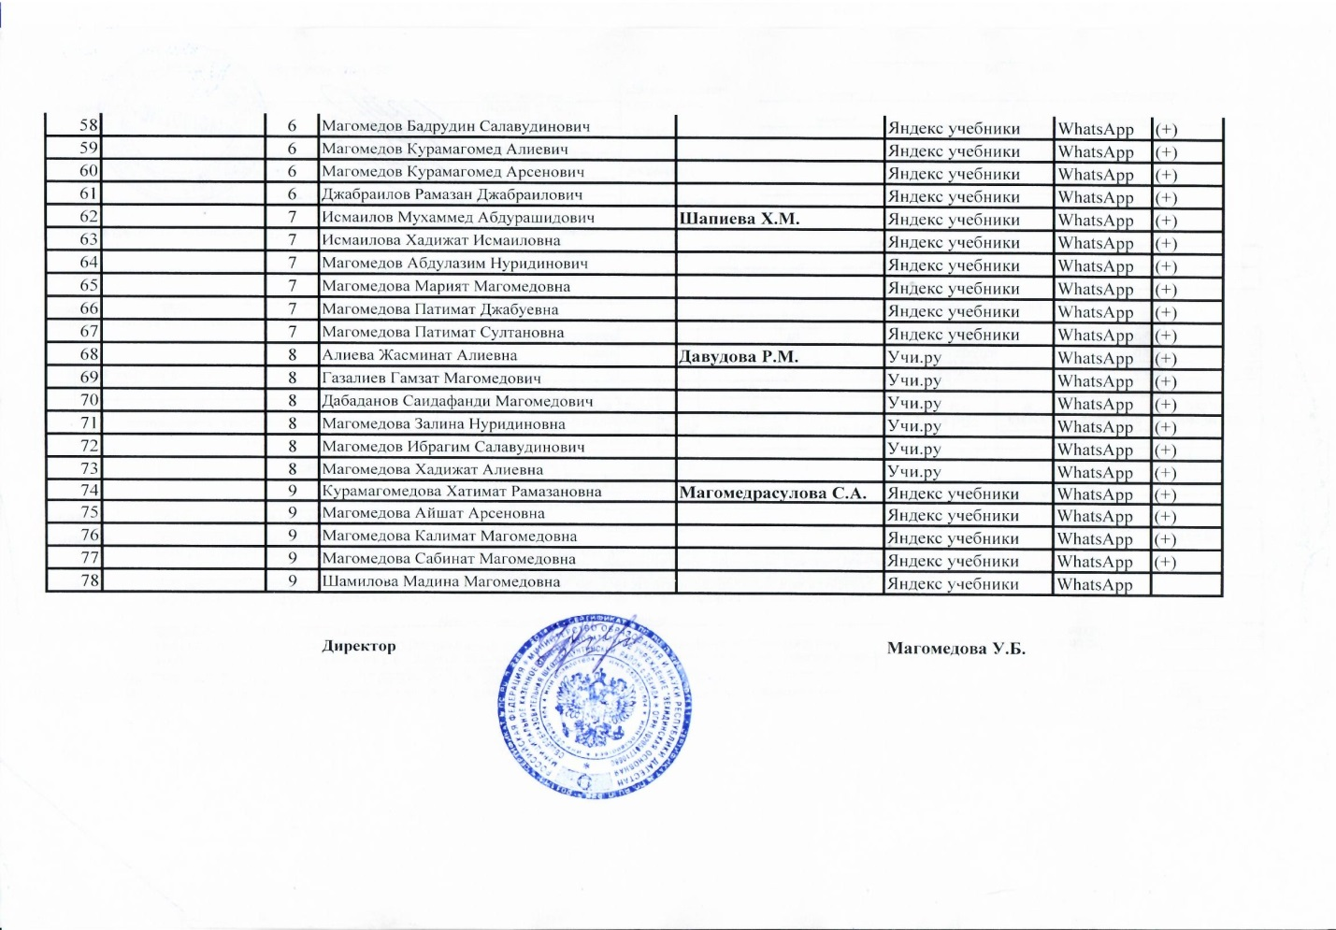 Магомедова У.Б**